муниципальное бюджетное дошкольное образовательное учреждение города Новосибирска «Детский сад № 428», МБДОУ д/с №428
_____________________________________________________________________________
г. Новосибирск, ул. А. Лежена 3/2 (1 корп.), ул. А. Лежена 26/1 (2 корп.),
телефон 209-23-07, 267-68-77, (факс 209-23-07, E – mail: ds 428@edu54.ru

Проект «День Победы»
(старшая группа)

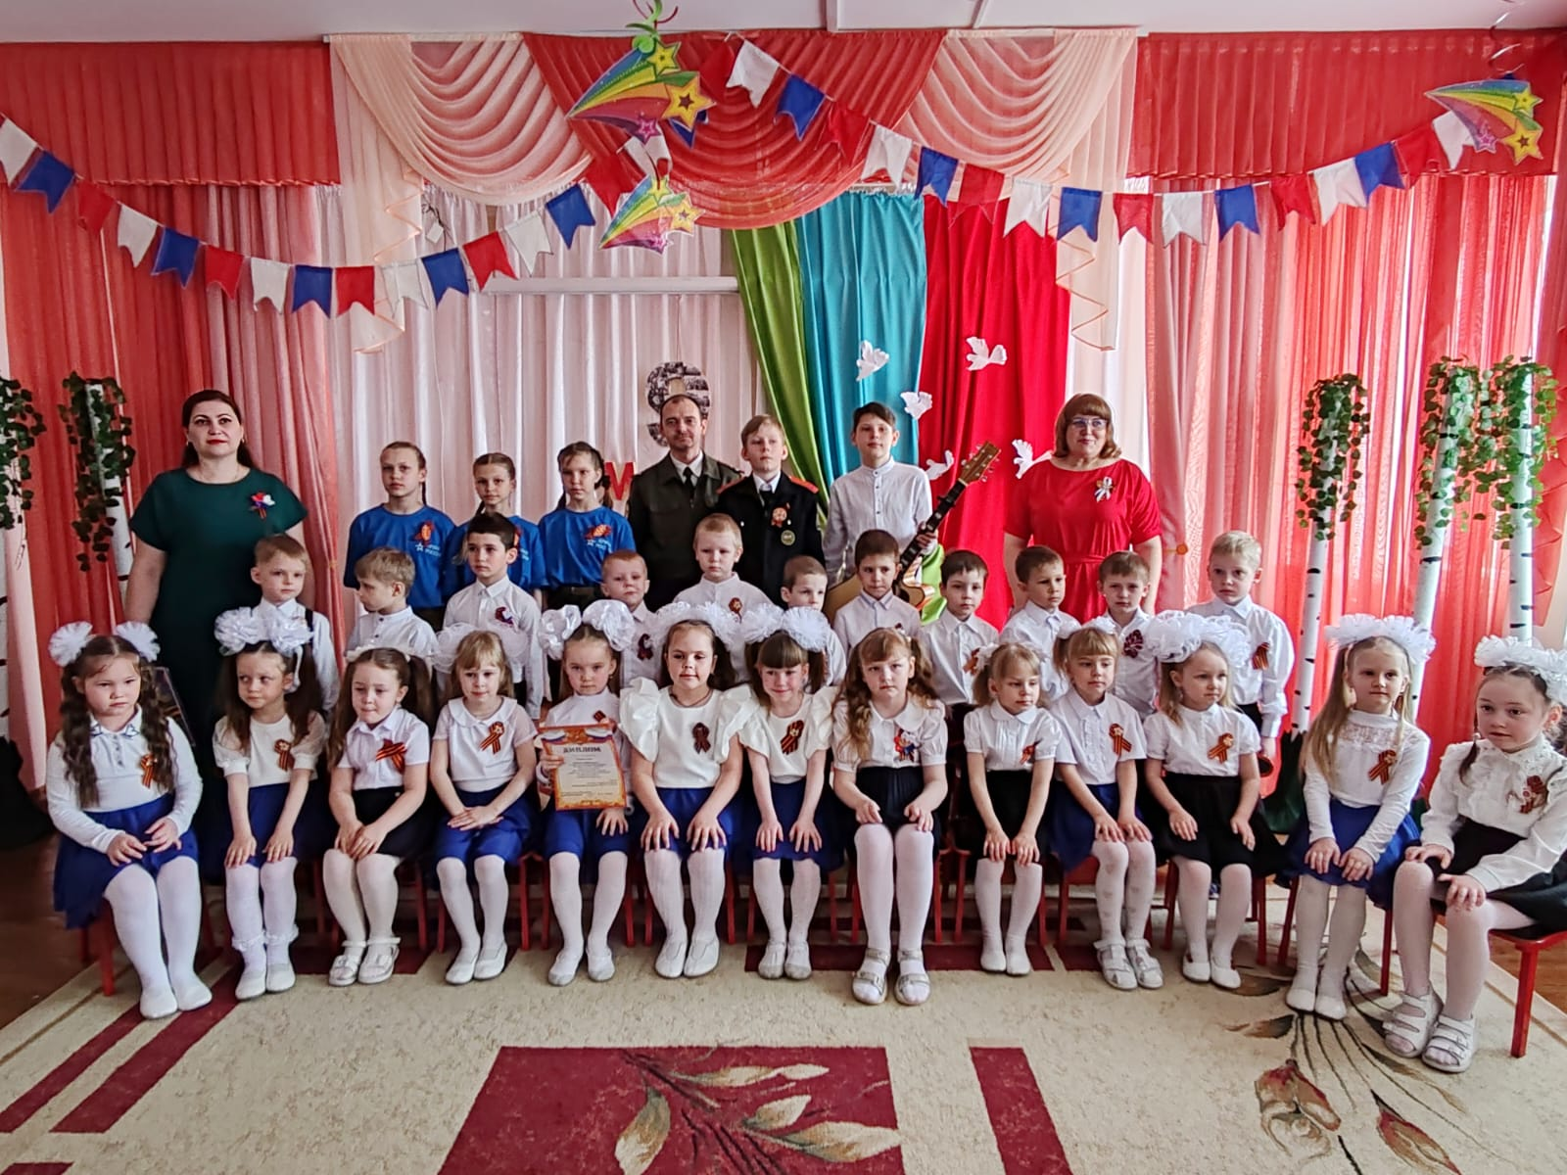
подготовил
воспитатель:
Ансимова Светлана Юрьевна

г. Новосибирск
2025 г.

Актуальность.
В настоящее время достаточно остро стоит вопрос воспитания патриотов России, граждан, способных к социализации в условиях гражданского общества, обладающих высокой нравственностью и проявляющих национальную и религиозную терпимость, уважительное отношение к языкам и культуре других народов.
Патриотическое чувство не может возникнуть само по себе. Это результат длительного целенаправленного воспитательного воздействия на человека, начиная с самого детства.
Именно в дошкольном возрасте дети особенно обучаемы и восприимчивы, а навыки, привычки, способы поведения, складывающиеся черты характера в этот период оказываются особенно прочными, и являются фундаментом дальнейшего развития личности. В дошкольном возрасте происходит формирование духовно- нравственной основы ребенка, его эмоций, чувств, мышления, начинается процесс осознания себя в окружающем мире и проявления чувств патриотизма. Благоприятная педагогическая среда определяет качество и эффективность воспитания патриотизма и гражданственности у детей.
Патриотизм— это нравственный и политический принцип, социальное чувство, содержанием которого является любовь к Отечеству и готовность подчинить его интересам свои частные интересы.
Современное общество сталкивается со многими проблемами. Наблюдается взаимоотчуждение детей и родителей, разрыв теплых эмоциональных связей между старшим и подрастающим поколением. Объективными показателями нравственного неблагополучия в сфере детства являются: проявление компьютерной зависимости, включая жестокие игры. К сожалению, молодое поколение забывает русскую народную культуру, народные игры, с
«помощью телевидения» формируются новые героические образы.
В связи с этим проблема нравственного - патриотического воспитания детей дошкольного возраста становится одной из актуальных.
Участники проекта: дети старшей группы (5-6 лет), родители, педагоги, музыкальный руководитель.

Тип проекта:
- по доминирующему виду проектной деятельности: информационно-творческий;
- по срокам реализации: краткосрочный;
- по содержанию: интегративный (образовательные области: социально – коммуникативное развитие; познавательное развитие; речевое развитие; художественно – эстетическое развитие; физическое развитие).
Цель проекта: развитие у старших дошкольников нравственно-патриотических чувств, уважения, гордости за подвиг наших предков на основе обогащения представлений детей о Великой Отечественной войне.

Задачи проекта:
  - Вызвать интерес к военной истории нашей Родины, армии, народа.
  - Способствовать формированию гражданской позиции, положительного отношения к защитникам нашей Родины.
  - Создать условия совместного детско-взрослого сопереживания событий патриотической направленности, потребности быть сопричастным к культурно- историческому наследию и служению Родине.
  - Расширять и систематизировать представления детей о значении победы нашего народа в Великой Отечественной войне, о подвигах героев и городах-героях.
  - Обогащать словарный запас детей, развивать связную речь.
  - Познакомить с произведениями художественной литературы и музыкой военных лет.
  - Воспитывать уважительное отношение к защитникам Родины, ветеранам, любовь к Родине.

Предполагаемый результат:
Дети: интересуются фактами военной истории родной страны; имеют представление о подвигах советского народа, городах-героях и героях Великой Отечественной войны;

получают опыт составления рассказов с использованием презентации «Сибиряки - Герои ВОВ», «Города- герои»; испытывают чувство гордости, уважения и заботы к Защитникам Отечества.
Родители: ответственно относятся к формированию у детей патриотических чувств, гражданской позиции и эмоционально-положительного отношения к Родине и ее защитникам; участвуют с детьми в концерте посвящённому «Дню победы», посещают парад Победы 9 мая.

Методическое и материально-техническое обеспечение проекта:
- Алешина Н.В. Ознакомление дошкольников с окружающим и социальной действительностью. Старшая и подготовительная группы. – М.: ЦГЛ, 2005. – 246 с.
- Интернет-ресурсы (фото для презентаций)
- Ветохина А., Савельева О.В. Нравственно-патриотическое воспитание детей дошкольного возраста, «Детство-Пресс», 2018. -192 с.
- Гаврина А.Л., Чумичева Р.М. Методические рекомендации родителям по патриотическому воспитанию детей дошкольного и младшего школьного возраста в условиях семьи. – Ростов-на-Дону, 2015 г.
- Дошкольникам о празднике Победы: Методическое пособие по гражданско- партиотическому воспитанию в ДОУ/авторы-составителм Н. В. Корчаловская, И. С. Клевцова. –Ростов-на-Дону: Изд-во РО ИПК и ПРО, 2010.-72 с.
- Лебедева А. С. Великая победа. Города-герои. Демонстрационные картинки, «Сфера».
- Лебедева А. С. Великая Победа. Герои войны. Демонстрационные картинки, «Сфера».
- Лебедева А. С. Великая Победа. Награды войны, «Сфера».
- Минишева Т. Мир в картинках. День Победы. Наглядно-дидактическое пособие.
«Мозаика-Синтез»
- Рассказы по картинкам: Защитники Отечества, «Мозаика-Синтез»
- Рассказы по картинкам. Великая Отечественная война в произведениях художников.
«Мозаика-Синтез»
- Сертакова Н. М., Кулдашова Н. В. Патриотическое воспитание детей 4-7 лет на основе проектно-исследовательской деятельности. ФГОС ДО, - «Учитель», 2019г. -116 с.
- Шорыгина Т.А.Беседы о Великой Отечественной войне, «Сфера», 2019 г. – 160 с..
- Телевизор с разъемом для флэшкарт, флэшкарты, слайды для презентаций, аудиозаписи песен военных лет.

Этапы реализации проекта «День Победы».
I - подготовительный этап.
Цель: Подбор и накопление материала по тематике проекта, создание условий для реализации проекта.
- Составление плана проекта «День Победы».
- Рассматривание сюжетных иллюстраций и фотографий о ВОВ с последующим их обсуждением.
- Подбор записей музыкальных произведений.
- Подбор игр.
- Работа с родителями: привлечение к пополнению предметно-развивающей среды (атрибуты для проведения сюжетно-ролевых игр, настольно-печатные игры, детская художественная литература и раскраски по тематике проекта); разучивание стихотворений с детьми.

II - Основной этап.
Цель: внедрение накопленного материала по тематике проекта в образовательный процесс.

Работа с детьми.
Образовательная область «Познавательное развитие».
- Рассматривание и обсуждение иллюстраций «Герои войны», «Награды войны»,
«Города-герои».

- Просмотр видеоматериала о ВОВ «Дедушка, расскажи о войне. Рассказ о ВОВ, как все началось. Часть 1».
- НОД: «Что такое Великая Отечественная война?» (цель: создать условия для формирования у детей представлений о том, что такое Великая Отечественная война, и какой дорогой ценой досталась нашему народу победа над фашизмом; дать знания об исторических фактах и явлениях; активизировать словарь детей; воспитывать чувство гордости за свой народ, любовь к Родине), «Мы помним!..» (цель: расширять представления детей о Великой Отечественной войне, о Дне Победы; познакомить детей с некоторыми улицами города Ростова-на-Дону, названными в честь героев ВОВ; вызывать интерес к историческому прошлому своего города, страны; дать представление о мужестве и героизме всего населения нашей страны в ходе ВОВ; воспитывать уважение к защитникам Родины, к ветеранам).
- Проведение бесед с демонстрацией слайдов на тему: «Что такое героизм?», «Города- герои», «Дети войны», «Символы Победы», «Георгиевская ленточка».

Образовательная область «Социально – коммуникативное развитие».
- Сюжетно-ролевые игры «Госпиталь», «Разведчики», «Парад».
- Дидактические игры «Узнай и назови боевую технику ВОВ», «Кто служит в армии?»,
«Каким должен быть воин?», «Чья форма?», «Четвертый лишний», «Военный транспорт», «Рода войск», «Кому что нужно?».
- Настольно-печатные игры: «Военные профессии», «Наша Родина».

Образовательная область «Речевое развитие».
- Рассматривание детских книг и энциклопедий по данной тематике.
- Чтение художественной литературы о ВОВ (С. Алексеев «Победа будет за нами»,
«Брестская крепость», Ю. Яковлев «Как Сережа на войну ходил», К.Паустовский
«Стальное колечко», И. Туричин «Крайний случай», Н. Ходза «Дорога жизни», С.Я. Маршак «Мальчик из села Поповки»).
- Составление и презентация с демонстрацией слайдов рассказа «Город-герой», «Герой войны».

Образовательная область «Художественно – эстетическое развитие».
- Рисование:
- «Письма солдату», «О той войне», «Салют в честь Победы».
Цель: формировать представление о подвиге русского народа, освободившего свою Родину от фашистских захватчиков; развивать мелкую моторику, воображение, чувства цвета и композиции; воспитывать интерес к способу выполнения изобразительных работ, посредством использования способа нестандартного рисования, воспитывать гордость за свою Родину, за подвиг её защитников.
- Изготовление «Танк победы», «Открытка к дню Победы» Цель: расширять представления детей о военной технике; способствовать развитию конструктивных умений; развивать мелкую моторику, фантазию и творческие способности; воспитывать бережное отношение к результатам своего труда.
- Лепка «Вечный огонь». Задачи: раскрыть значение победы в ВОВ; воспитывать чувство гордости, уважения и благодарности ветеранам ВОВ; продолжать закреплять такие приёмы лепки, как оттягивание пластилина, отщипывание, сплющивание, раскатывание, прижимание и размазывание пальцами по поверхности диска; развивать мелкую моторику рук в процессе лепки; образные представления, воображение и творчество.
- Работа с раскрасками по теме. Задачи: вызывать интерес к событиям прошлых лет; содействовать развитию любознательности, развивать мелкую моторику; воспитывать аккуратность.
- Изготовление газеты «Дети войны» , Слава бессмертному подвигу – героям Сибирякам»

- Слушание и исполнение песен военных лет и песен о войне (Л. Олифирова «С дедом на парад», Е. Петерсбурский «Синий платочек», Д. Тухманов «День Победы», А.Новиков
«Смуглянка», М.Блантер «Катюша», А.Александров «Священная война»).

Образовательная область «Физическое развитие».
- Подвижные игры «Встречные передежки», «Стенка - мишень», «Разведчики», «Шагаем на параде», «Самолеты-бомбардировщики».

Работа с родителями:
- Подбор материала и помощь своему ребенку в подготовке рассказов для презентации на темы «Герои ВОВ», «Города-герои».
- Оформление рекомендаций для родителей «Как рассказать нашим детям об этой Великой войне».
- Самостоятельный поход родителей с детьми на парад

III - Заключительный этап.
Цель: подведение итогов проделанной работы по проблеме.
Проведение праздничного концерта посвященного
«Дню Победы.»
Интервью у подполковника кадетского корпуса школы № 7 Князева Дениса Александровича и кадета Зейко Кирилла.
Интервью у Зубоерова Андрея, он исполнил и рассказал о военных патриотических песнях посвященных Великой победе.

Заключение.
Патриотическое воспитание дошкольников – сложный длительный процесс, требующий постоянных усилий педагогов и родителей, систематической и планомерной работы.
В процессе совместного детско-взрослого сопереживания событий патриотической направленности формируется потребность быть сопричастным к культурно-историческому наследию и служению Родине.
В ходе проекта дети получили навыки совместной работы, поиска и сбора информации, ее анализа и систематизации, выступления с презентациями. Все это в полной мере способствует саморазвитию личности каждого ребенка, воспитанию в нем целеустремленности, уверенности в своих силах и самоуважения.
Реализация проекта позволяет не просто повысить интерес детей к событиям ВОВ, людям, защищавшим Родину много лет назад, но и способствует формированию гражданско- патриотической позиции у дошкольников, которая затем ляжет в основу личности взрослого человека – гражданина своей страны.

